**Marie-Angélique Christopher**

IBD Compte rendu

TP#01 Création de la base de données (BD)

**Table des matières**

1 Introduction 3

2 Création de la BD initiale 3

2.1 Création de la BD initiale 3

2.2 Interrogation du dictionnaire de données Oracle 3

2.3 Interrogation des tables de la BD 3

3 Conclusion 3

IBD Compte rendu

TP#01 Création de la base de données (BD)

# Introduction

Le but de ce TP est de nous faire réviser la majorité des concepts vu l’année dernière en SQL avec des requêtes LLD, LMD et LID.

# Création de la BD initiale

Dans ce premier TP, on place dans le compte rendu les scripts et résultats obtenus de la section 2 du sujet qui consiste à créer la base de données.

## Création de la BD initiale

Voir Webetud pour le script (trop long)

## Interrogation du dictionnaire de données Oracle

### La table Match est créée avec la seule contrainte de clé primaire. Modifier la définition de la table (ALTER) pour ajouter les contraintes :

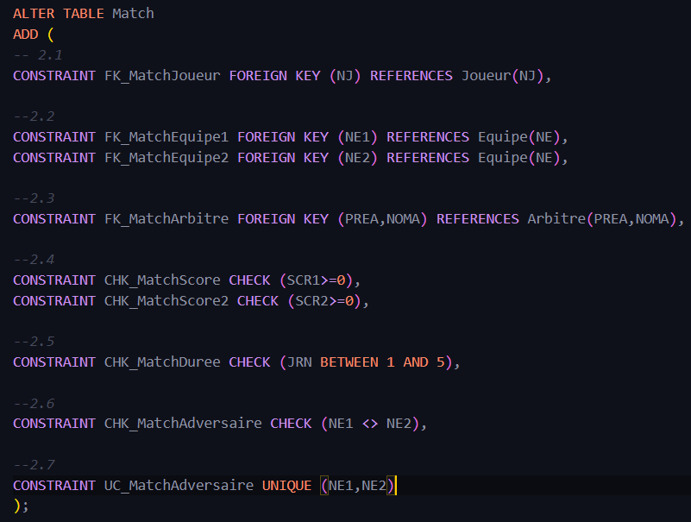

### A partir du dictionnaire de données Oracle, affichez les tables (OBJECT_TYPE) et leur date de création (CREATED) contenues dans USER_OBJECTS

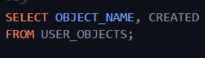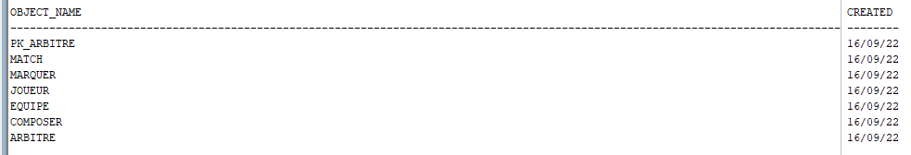

## Interrogation des tables de la BD

### Vérifier le contenu de la table Equipe

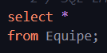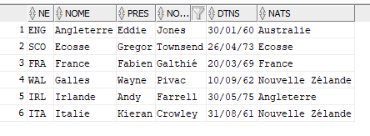

#### Vérifier le nombre de tuples de chaque table

SELECT COUNT(*)

FROM <nom_table>;

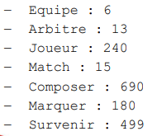

## SQL-LID

### Obtenir le prénom et le nom des sélectionneurs des équipes par ordre alphabétique des noms d’équipe.

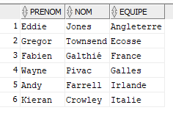

### Obtenir le prénom, le nom et le poste des capitaines de chaque équipe.

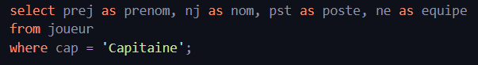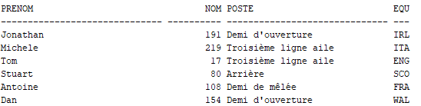

### Obtenir le prénom et le nom des joueurs ayant marqué un essai durant le match ayant eu lieu le 06/02/2022

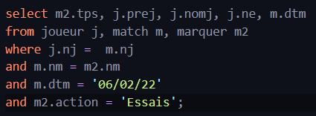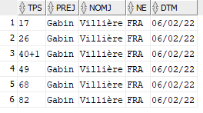

### Obtenir le prénom, le nom et le poste occupé par les joueurs de l’équipe du Pays de Galles (ne = 'WAL') ayant le même nom de famille.

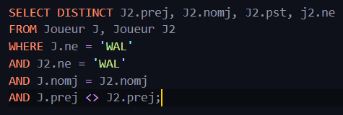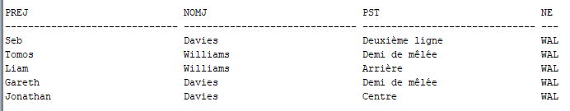

### Obtenir le score des matchs de l’équipe de France.

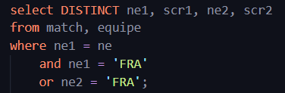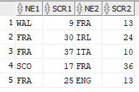

### Idem, mais en plaçant dans le résultat la France en première colonne.

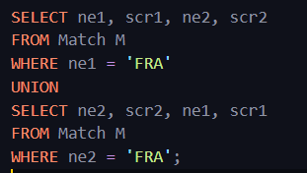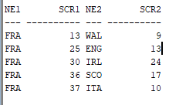

### Obtenir la liste des actions marquées par les joueurs durant le match de la France contre l’Angleterre.

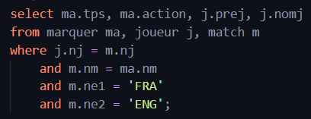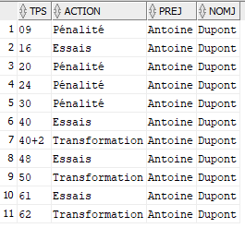

### Obtenir les joueurs français (ne = 'FRA') qui n’ont jamais joué durant le tournoi.

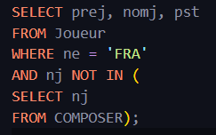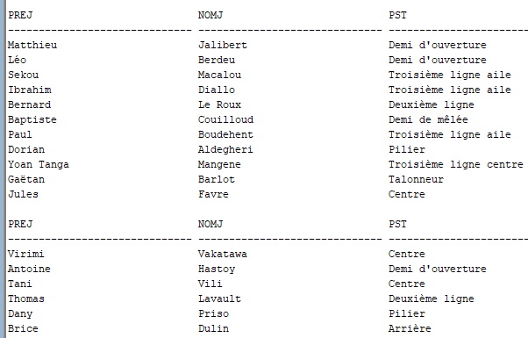

### Idem, mais en utilisant une anti-jointure.

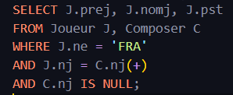

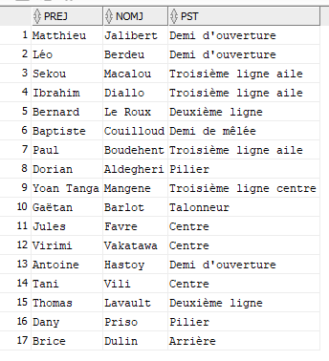

### Obtenir le nombre de points marqués pour chaque joueur de l’équipe de France du meilleur au moins bon marqueur.

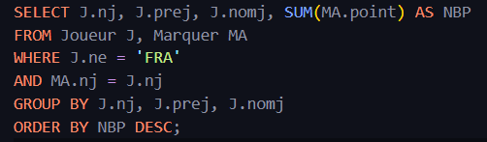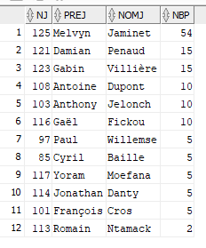

### Agrégation) Obtenir le meilleur marqueur.

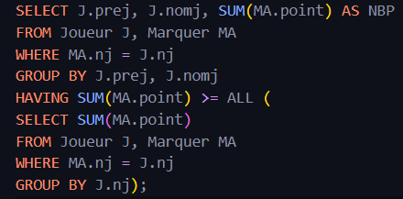

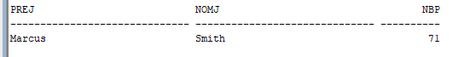

### Obtenir le meilleur marqueur de chaque équipe.

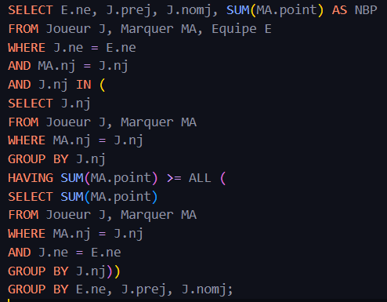

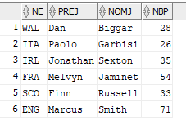

### Obtenir les joueurs qui ont débuté tous les matchs de leur équipe.

# Conclusion

Ce premier TP de SQL de deuxième année nous a permis de revoir les concepts du SQL.

En effet, nous avons tous d’abord exécuté un script qui a permis de crée la Base de donnée pour ensuite modifié la table Match dans laquelle nous avons ajouté plusieurs contraintes avec la commande :

ALTER TABLE MATCH

ADD ( CONSTRAINT … ) ;

Par la suite, nous avons revu tous les principaux concepts pour le SQL-LID, notamment les sélections, projections, les jointures ainsi que les agrégations, l’ensembliste les requêtes imbriquées et les divisions.